附件1
安徽省2017年上半年中小学教师资格考试
面试报名现场确认点一览表
考区 | 确认点地址 | 联系电话
合肥市 | 合肥世界外国语学校（原合肥中锐国际学校，合肥市经开区繁华大道286号翡翠路与繁华大道交口东北方向） | 0551-63505130
芜湖市 | 芜湖市教育考试中心三楼，芜湖市长江中路76-11号(原吉和南路188号，新市口大转盘附近） | 0553-3863822
蚌埠市 | 蚌埠市胜利中路10号教师进修学校（6中内）永劼楼3楼教室 | 0552-3127352、4952910
淮南市 | 淮南市教育局一楼报名大厅，田家庵区陈洞路西2号 | 0554-7783172
马鞍山市 | 马鞍山市教育局一楼报名大厅，马鞍山市印山西路299号 | 0555-2473336
淮北市 | 淮北市教育局一楼大厅 | 0561-3880396
铜陵市 | 铜陵市教育局一楼服务大厅，铜陵市铜官区义安北路42号 | 0562-2601023
安庆市 | 安庆市教育招生考试院服务大厅(安庆市德宽路424号，原自考办) | 0556-5512846
黄山市 | 黄山市教育局一楼报名大厅，黄山市屯溪区延安路55号 | 0559-2522753
滁州市 | 滁州市行政服务大厅教育局窗口 | 0550-2180687
阜阳市 | 阜阳市教育局教育报名大厅，阜阳市颍州区双清路8号市教育局一楼 | 0558-2197162
宿州市 | 宿州市教育局办公大楼一楼大厅，宿州市淮海南路281号 | 0557-3929826
六安市 | 六安市金安区教师进修学校一楼(安丰路与312国道交叉口处，金安区教育局隔壁） | 0564-3341901
亳州市 | 亳州市教育局二楼会议室 地址：亳州市药都路1621号（亳州电大院内） | 0558-5125915  0558-5125217
池州市 | 池州市贵池区石城大道339号广电中心1楼教育考试大厅 | 0566-2317832
宣城市 | 宣城市教育体育局人事科，宣城市宣州区鳌峰中路43号 | 0563-3033021

附件2
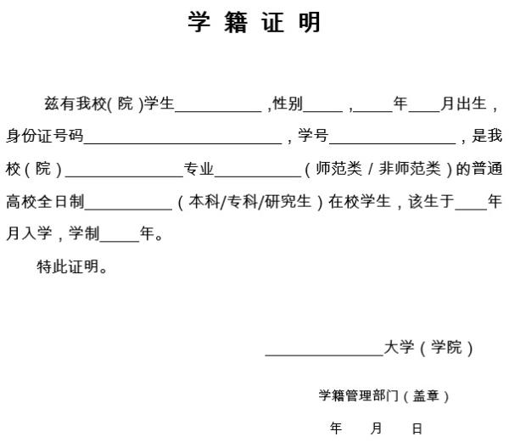
注：1.本证明仅供在安徽省内报考全国中小学教师资格考试面试使用。
2.本证明由考生所在学校学籍管理部门或教学管理部门盖章后生效，二级学院盖章无效。
3.如因学籍证明信息差错造成的遗留问题由考生及所在院校负责。
4.报名全国中小学教师资格考试面试现场确认时，须提交此证明原件，复印件无效。

